**Дата:** 18.01.2022 **Урок:** математика

**Тема.** ***Письмове обчислення суми у випадку трьох і більше доданків. Розв’язування задач на зустрічний рух. Робота з геометричними фігурами***

**Мета**: актуалізувати знання учнів відносно письмового обчислення сими у випадку трьох і більше доданків; розвивати логічне мислення; виховувати доброзичливість, уважність, самостійність, інтерес до математики; створити мотивацію до подальшого вивчення предмета.

**Опорний конспект**

1. **Організація класу**

1.Створення позитивного психологічного клімату класу.

1. **Актуалізація опорних знань**

1*.* Усний рахунок (3 – 4 слайди).

2.Каліграфічна хвилинка

***1715***

3. Робота з підручником.

***С. 16, № 68*** *(1, 2)* – усно.

- Зменш на 4 000 кожне число:

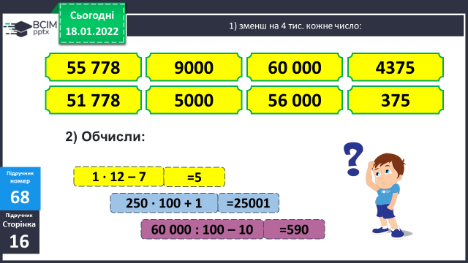

***С. 16, № 68 (3) – письмово.***

*- Обчисли зручним способом за зразком:*

***435 + 436 + 275 + 164 =*** *(435 + 275) + (436 + 164) = …. + …. = …*

1. **Вивчення нового матеріалу.**

1.Робота за підручником.

***№69 – усно.***

- Перевір чи правильно виконано додавання.

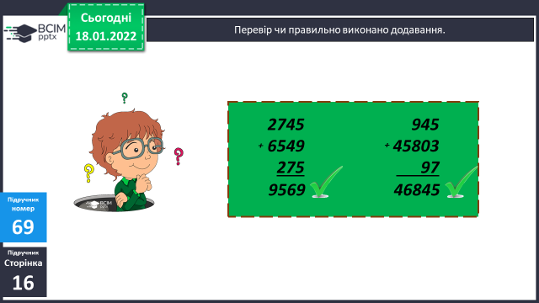

***№70 – письмово.***

***№74 – письмово (група А).***

- Обчисли суми, записуючи доданки стовпчиком.

***№ 71, 72 – письмово.***

- Розв’яжи задачі.

- Перевір за презентацією.

1. **Повторення порівняння іменованих чисел.**

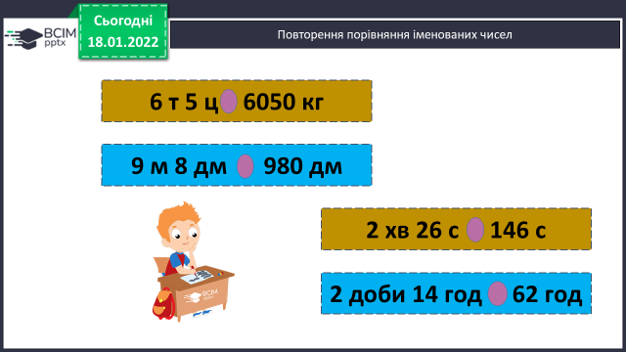

1. **Підсумок**

Домашні тренувальні вправи.

